Simki-Techsain Vol. 02 No. 07 Tahun 2018 ISSN : 2599-3011

JURNAL

SISTEM INFORMASI PENDAFTARAN SISWA BARU SMK AL HUDA KOTA KEDIRI BERBASIS WEB

SYSTEM INFORMATION REGISTRATION OF NEW STUDENTS SMK AL HUDA KEDIRI KEDIRI WEB-BASED


Oleh:

FERRY SUNCAHYA IANTORO

11.1.03.03.0101

Dibimbing oleh :

- ERNA DANIATI, S.KOM., M. KOM.

- ARIE NUGROHO, S.KOM., MM.
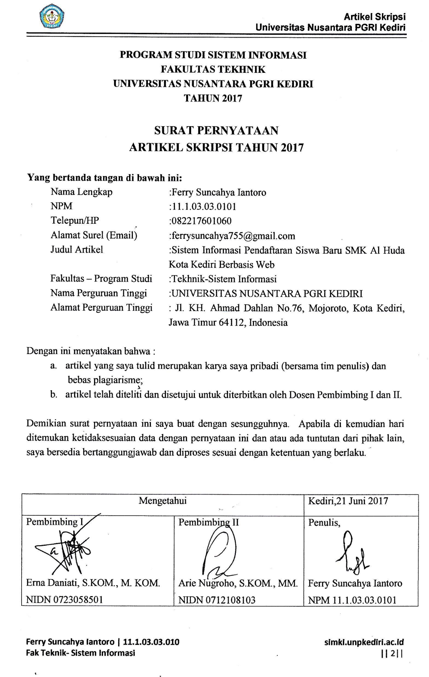
Simki-Techsain Vol. 02 No. 07 Tahun 2018 ISSN : 2599-3011
Artikel Skripsi

Universitas Nusantara PGRI Kediri

PROGRAM STUDI SISTEM INFORMASI

FAKULTAS TEKHNIK

UNIVERSITAS NUSANTARA PGRI KEDIRI

TAHUN 2017

SURAT PERNYATAAN

ARTIKEL SKRIPSI TAHUN 2017

Yang bertanda tangan di bawah ini:

Nama Lengkap

NPM

Telepun/HP

Alamat Surel (Email)

Judul Artikel

Fakultas – Program Studi

Nama Perguruan Tinggi

Alamat Perguruan Tinggi

:Ferry Suncahya Iantoro

:11.1.03.03.0101

:082217601060

:ferrysuncahya755@gmail.com

:Sistem Informasi Pendaftaran Siswa Baru SMK Al Huda

Kota Kediri Berbasis Web

:Tekhnik-Sistem Informasi

:UNIVERSITAS NUSANTARA PGRI KEDIRI

: Jl. KH. Ahmad Dahlan No.76, Mojoroto, Kota Kediri,

Jawa Timur 64112, Indonesia

Dengan ini menyatakan bahwa :

- artikel yang saya tulid merupakan karya saya pribadi (bersama tim penulis) dan bebas plagiarisme;

- artikel telah diteliti dan disetujui untuk diterbitkan oleh Dosen Pembimbing I dan II.

Demikian surat pernyataan ini saya buat dengan sesungguhnya. Apabila di kemudian hari ditemukan ketidaksesuaian data dengan pernyataan ini dan atau ada tuntutan dari pihak lain, saya bersedia bertanggungjawab dan diproses sesuai dengan ketentuan yang berlaku.

Mengetahui |  | Kediri,21 Juni 2017
Pembimbing I | Pembimbing II | Penulis,
Erna Daniati, S.KOM., M. KOM. | Arie Nugroho, S.KOM., MM. | Ferry Suncahya Iantoro
NIDN 0723058501 | NIDN 0712108103 | NPM 11.1.03.03.0101
Ferry Suncahya Iantoro | 11.1.03.03.010 |  | simki.unpkediri.ac.id
Fak Teknik- Sistem Informasi |  | || 2||

Simki-Techsain Vol. 02 No. 07 Tahun 2018 ISSN : 2599-3011

Artikel Skripsi

Universitas Nusantara PGRI Kediri

Sistem Informasi Pendaftaran Siswa Baru SMK Al Huda Kota Kediri Berbasis Web

Ferry Suncahya Iantoro
11.1.03.03.0101
Tekhnik-Sistem informasi
Ferrysuncahya755@gmail.com
Erna Daniati, S.KOM., M.KOM.
Arie Nugroho, S.KOM., MM.
UNIVERSITAS NUSANTARA PGRI KEDIRI

ABSTRAK

Perkembangan teknologi pada masa sekarang ini, sudah sangat cepat dan maju. Salah satunya adalah internet. Internet merupakan jaringan komputer global di seluruh dunia yang dapat memberikan informasi kepada masyarakat.Dengan adanya internet, masyarakat bisa mendapatkan informasi lebih cepat dan efisien.Selain itu dengan adanya internet,suatu instansi seperti sekolah juga dapat menyampaikan informasi lebih lengkap dan menarik melalui website.Dunia pendidikan yang selalu mengalami perkembangan pesat seiring dengan laju teknolgi informasi yang disebutkan sebelumnya sangat beraneka ragam,diperlukan peningkatan kualitas dan mekanisme pelayanan dibidang pendidikan agara lebih berdaya guna dan berhasil guna,sehingga Sumber Daya Manusia (SDM) yang diciptakan dapat berpartisipasidalam membangun masyarakat sesuai dengan kemampuannya.

Selama ini informasi yang berhubungan pada SMK Al Huda Kota Kediri masih disampaikan dalam bentuk buku informasi dan pendaftaran siswa baru yang dilakukan SMK Al Huda Kota Kediri masih manual. Untuk lebih mempermudah masyarakat yang ingin mengetahui informasi dan pendaftaran siswa baru secara otomatis di SMK Al Huda Kota Kediri selain dengan menggunakan buku informasi,maka dicoba membuat alternatif lain dengan membuat website dan pendaftaran secara online.

KATA KUNCI : SISTEM INFORMASI , PENDAFTARAN ONLINE

Ferry Suncahya Iantoro | 11.1.03.03.010
Fak Teknik- Sistem Informasi

simki.unpkediri.ac.id
|| 3||

Simki-Techsain Vol. 02 No. 07 Tahun 2018 ISSN : 2599-3011

- LATAR BELAKANG Perkembangan teknologi pada masa sekarang ini, sudah sangat cepat dan maju. Salah satunya adalah

internet. Internet merupakan jaringan komputer global di seluruh

dunia yangdapat memberikan

informasi kepada masyarakat. Dengan adanya internet, masyarakat bisa mendapatkan informasi lebih cepat dan efisien. Selain itu dengan

adanya | internet, | suatu |  | instansi
seperti | sekolah |  | juga | dapat
menyampaikan |  | informasi |  | lebih
lengkap | dan menarik |  |  | melalui
website. | Dunia | pendidikan yang
selalu | mengalami |  | perkembangan
pesat seiring dengan |  |  | laju teknologi

informasi yang disebutkan

sebelumnya sangat beraneka

ragam,diperlukan peningkatan kualitas dan mekanisme pelayanan di bidang pendidikan agar lebih

berdaya | guna | dan | berhasil
guna,sehingga |  | Sumber | Daya
Manusia | (SDM) | yang diciptakan
dapat | berpartisipasi |  | dalam
membangunmasyarakat |  |  | sesuai
dengan kemampuannya.
Selama | ini | informasi | yang

berhubungan pada SMK Al Huda

Kota Kediri masih disampaikan

dalam bentuk buku informasi dan

pendaftaran siswa baru yang

dilakukan SMK Al Huda Kota

Kediri masih manual. Untuk lebih mempermudah masyarakat yang ingin mengetahui informasi dan pendaftaran siswa baru secara otomatis di SMK Al Huda Kota Kediri selain dengan menggunakan

buku informasi,maka dicoba membuat alternatif lain dengan membuat website dan pendaftaran secara online.

Penyampaian informasi dan

pendaftaran siswa baru menggunakan website dapat lebih meningkatkan daya tarik suatu

informasi bagi masyarakat. Penggunaan internet yang semakin meningkat, menjadikan website menjadi salah satu daya tarik

tersendiri pada saat akses internet,sehingga banyak instansi yang berlomba-lomba membuat

website untuk mempromosikan instansinya. Website bisa berupa komersil maupun untuk kepentingan resmi suatu instansi.

Catur Sudrajat (2013)

“Pengembangan Sistem Informasi

Pendaftaran Siswa Baru Secara

Online Berbasis Web“ permasalahan yang dihadapi adalah calon siswa baru harus datang ke sekolah ataupun lewat telepon hanya untuk memastikan informasi yang berkaitan dengan jadwal kegiatan siswa baru dan pendaftaran siswa

Simki-Techsain Vol. 02 No. 07 Tahun 2018 ISSN : 2599-3011
Artikel Skripsi

Universitas Nusantara PGRI Kediri

baru karena hanya akan memakan banyak waktu. Hasil dari sistem yang baru maka banyak masyarakat yang lebih tahu tentang informasi sekolah tersebut.

Irwin Nugroho (2012) “Sistem Penerimaan Siswa Baru Berbasis Web Dengan PHP Dan SQL“ permasalahan yang dihadapi adalah

rumitnya proses pendataan, administrasi dan informasi pada pelaksanaan siswa baru secara manual yang mengakibatkan kurang efisiennya penggunaan waktu, tempat, biaya maupun tenaga. Dengan adanya sistem yang baru maka dapat mengefisien waktu dan mempermudah memanajen data.

Lely Deviana Putri (2014)

“Perancangan Sistem Informasi

Penerimaan Siswa Baru Pada

Sekolah Menengah Kejuruan Negeri

- Pacitan“ permasalahan yang

dihadapi adalah bagaimana merancang dan menganalisa Sistem Informasi Penerimaan Siswa Baru berbasis komputerisasi yang dapat digunakan dalam pengolahan data yang sesuai dengan kebutuhan SMKN 3 Pacitan. Dengan adanya sistem yang baru diharapkan adanya

sistem yang baru dapat mempermudah dalam pengolahan data.

Ferry Suncahya Iantoro | 11.1.03.03.010 Fak Teknik- Sistem Informasi

Salah satu langkah untuk memublikasikan SMK Al Huda Kota Kediri yang beralamatkan di Jalan Kartini No.5 Wonokerto Plemahan Kediri adalah dengan menggunakan website. Dengan adanya website ini, diharapkan segala informasi yang berhubungan dengan SMK Al Huda Kota Kediri seperti visi dan misi,struktur organisasi, dan lain-lain dapat lebih

menyebar luas baik untuk masyarakat umum maupun bagi siswa,staf guru,dan karyawan SMK Al Huda Kota Kediri pada khususnya. Selain itu,dengan adanya pendaftaran siswa baru secara online ini lebih mempermudah masyarakat untuk mendaftar di SMK Al Huda Kota Kediri yang selama ini masih mendaftar secara manual.

- METODE

Metode Yang Digunakan

- Pendekatan dan Teknik Penelitian

Model SDLC air terjun

(waterfall) sering juga disebut model sekuensial linier (sequential linier) atau alur hidup klasik (classic life cycle). Model air terjun menyediakan pendekatan alur hidup perangkat lunak secara sekuensial atau berturut dimulai
simki.unpkediri.ac.id
|| 1||

Simki-Techsain Vol. 02 No. 07 Tahun 2018 ISSN : 2599-3011
Artikel Skripsi

Universitas Nusantara PGRI Kediri

dari analisis, desain, pengkodean, pengujian, dan tahap pendukung support (Rosa A.S-M. Shalahudin : 26).

Keterkaitan dan pengaruh antar tahap ini ada karena output sebuah tahap dalam Waterfall Model merupakan input bagi tahap

berikutnya, dengan demikian

ketidaksempurnaan hasil pelaksanaan tahap sebelumnya adalah awal ketidak sempurnaan tahap berikutnya. Memperhatikan karakteristik ini, sangat penting

bagi tim pengembang dan perusahaan untuk secara bersama - sama melakukan analisa kebutuhan dan desain sistem sesempurna mungkin sebelum masuk kedalam tahap penulisan kode program.
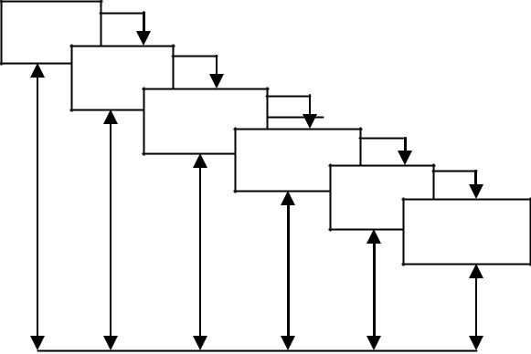

Rekayasa

Sistem

Langkah ini merupakan analisa

terhadap kebutuhan sistem. Pengumpulan data dalam tahap ini bisa malakukan sebuah penelitian, wawancara atau studi literatur. Seorang sistem analis akan menggali informasi sebanyak - banyaknya dari user sehingga akan tercipta sebuah sistem komputer yang bisa melakukan tugas-tugas yang diinginkan oleh user tersebut. Tahapan ini akan menghasilkan dokumen user requirement atau bisa dikatakan sebagai data yang berhubungan dengan keinginan user dalam pembuatan sistem. Dokumen inilah yang akan menjadi

acuan sistem analis untuk menerjemahkan kedalam bahasa pemrograman.

b. Design Sistem (System Design)

Analisis

Perancangan

Pembuatan

Program

Pengujian

Pemeliharaan

Gambar Ilustrasi Model Waterfall

- Prosedur Penelitian

  - Analisa kebutuhan (Requirement Analysis) / (Requirements analysis and
definition)

Ferry Suncahya Iantoro | 11.1.03.03.010 Fak Teknik- Sistem Informasi

Proses desain akan menerjemahkan syarat kebutuhan kesebuah perancangan perangkat lunak yang dapat diperkirakan sebelum dibuat coding. Proses ini berfokus pada struktur data,

arsitektur perangkat lunak, representasi interface, dan detail (algoritma) prosedural. Tahapan ini akan menghasilkan dokumen yang

disebut software requirment. Dokumen inilah yang akan digunakan programmer untuk
simki.unpkediri.ac.id
|| 2||

Simki-Techsain Vol. 02 No. 07 Tahun 2018 ISSN : 2599-3011
Artikel Skripsi

Universitas Nusantara PGRI Kediri

melakukan aktivitas pembuatan sistemnya.

- Coding & Testing / Penulisan Kode Program (Implementation)

Codingmerupakan

penerjemahan design dalam bahasa yang bisa dikenali oleh komputer. Dilakukan oleh programmer yang akan menerjemahkan transaksi yang diminta oleh user. Tahapan inilah yang merupakan tahapan secara nyata dalam mengerjakan

suatu sistem.Dalam artian

penggunaan komputer akan dimaksimalkan dalam tahapan ini. Setelah pengkodean selesai maka akan dilakukan testing terhadap sistem yang telah dibuat tadi. Tujuan testing adalah menemukan kesalahan - kesalahan terhadap sistem tersebut dan kemudian bisa diperbaiki.

- Penerapan / Pengujian Program (Integration & Testing)

Tahapan ini bisa dikatakan

final dalam pembuatan sebuah sistem. Setelah melakukan analisa, design dan pengkodean maka sistem yang sudah jadi akan digunakan oleh user.

3. Keuntungan Metode Waterfall

Ferry Suncahya Iantoro | 11.1.03.03.010 Fak Teknik- Sistem Informasi

Kualitas dari sistem yang dihasilkan akan baik. Ini dikarenakan oleh pelaksanaannya secara bertahap. Sehingga tidak terfokus pada tahapan tertentu. Dokumen pengembangan sistem sangat terorganisir, karena setiap fase harus terselesaikan dengan lengkap sebelum melangkah ke fase berikutnya. Jadi setiap fase atau tahapan akan mempunyai dokumen tertentu. Metode ini masih lebih baik digunakan walaupun sudah tergolong

kuno, daripada menggunakan pendekatan asal - asalan. Selain itu, metode ini juga masih masuk akal jika kebutuhan sudah diketahui dengan baik.

- Kelemahan waterfall

Diperlukan menejemen yang baik,

karena proses pengembangan tidak dapat dilakukan secara berulang sebelum terjadinya suatu produk, Kesalahan kecil akan menjadi masalah besar jika tidak diketahui sejak awal pengembangan yang berakibat pada tahapan selanjutnya, Pelanggan sulit menyatakan kebutuhan secara eksplisit sehingga tidak dapat mengakomodasi ketidak pastian pada saat awal pengembangan, Pelanggan harus sabar, karena pembuatan perangkat lunak akan dimulai ketika tahap desain sudah selesai. Sedangkan pada tahap sebelum desain bisa memakan waktu
simki.unpkediri.ac.id
|| 3||

Simki-Techsain Vol. 02 No. 07 Tahun 2018 ISSN : 2599-3011
Artikel Skripsi

Universitas Nusantara PGRI Kediri

yang lama. Pada kenyataannya, jarang mengikuti urutan sekuensial seperti pada teori. Iterasi sering terjadi menyebabkan masalah baru.

5. Penelitian Sebelumnya
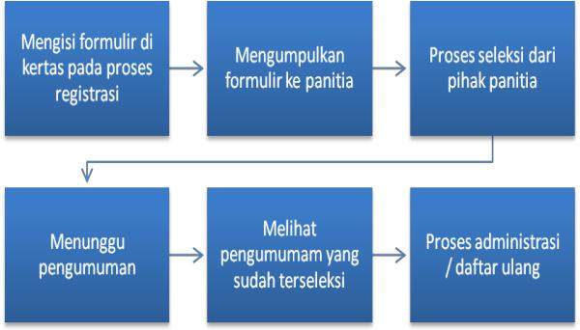

Gambar Alur Pendaftaran sebelumnya

Penjelasan gambar :

Calon siswa-siswi pendaftar wajib mengisi formulir pendaftaran berbentuk kertas di bagian pendaftaran. Setelah itu formulir di kumpulkan ke panitia pendaftaran dan menunggu proses seleksi dari panitia pendaftaran. Setelah proses seleksi selesai pendaftar bisa melihat pengumuman di bagian mading sekolah dan yang lolos bisa langsung melakukan proses administrasi atau daftar ulang.

6. Penelitian yang akan dibuat
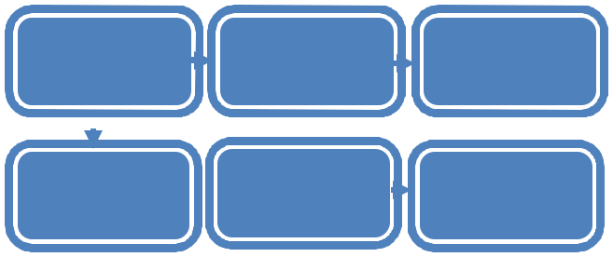

CALON SISWA |  | MENGISI | PROSES SELEKSI
 |  | FORMULIR

DATA ^{PENGUMUMAN} MENCETAK
TERSELEKSI ^{PENERIMAAN} HASIL

Gambar Alur pendaftaran yang akan dibuat

Penjelasan gambar :

Dari gambar di atas bisa jelaskan bahwa, calon siswa atau pendaftar melakukan pengisian formulir online terlebih dahulu setelah itu para siswa-siswi menunggu proses seleksi, setelah data terseleksi para siswa-siswa bisa melihat pengumuman penerimaan dan mencetak hasil penerimaan untuk diserahkan pada panitia.

7. Use case sistem
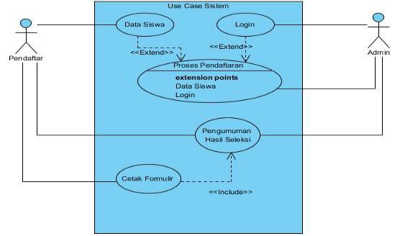

Gambar Use Case Sistem Penerimaan

Siswa Baru

Gambar di atas menjelaskan bahwa, pendaftar melakukan proses registrasi agar bisa melakukan pendaftaran atau menginputkan data identitas, dilanjutkan oleh admin yang mengelola pendaftaran atau proses seleksi yang nantinya akan menjadi suatu data yang benar-benar murni untuk diumumkan melalui website data siswa yang diterima di SMK Al Huda Kota Kediri . Dan pada proses akhir calon pendaftar melihat pengumuman di website.

Ferry Suncahya Iantoro | 11.1.03.03.010 simki.unpkediri.ac.id
Fak Teknik- Sistem Informasi || 4||

Simki-Techsain Vol. 02 No. 07 Tahun 2018 ISSN : 2599-3011
Artikel Skripsi

Universitas Nusantara PGRI Kediri

III. HASIL DAN KESIMPULAN |  |  |  |  |  |  |  | c. | Monitor |  | min |  | 10”resolution
Implementasi Sistem |  |  |  |  |  |  |  | 1200x800
 |  |  |  |  |  |  |  | d. | Hard | disk |  | sebagai media
 | Pada |  | bab
 |  |  |  |  | ini akan dijelaskan
tentang |  |  | pembuatan |  |  |  |  | penyimpanan
tentang |  |  |  |  |  | aplikasi
berdasarkan |  |  | rancangan |  |  | sistem | yang
 |  |  |  |  |  |  |  | Kebutuhan |  | Perangkat |  |  |  | Lunak
telah dibuat pada bab sebelumnya dan
penelitian |  | yang |  |  | dilakukan. |  |  | (Software)
 |  |  |  |  |  |  | Hasil
 |  |  |  |  |  |  |  | Hardware |  |  | tidak menyelesaikan
implementasi dan evaluasi dari sistem
yang sudah |  |  | jadi |  | akan |  |  | masalah | tanpa |  | adanya |  |  | software.
 |  |  |  |  | akan | dituangkan
dalam | bab |  | ini |  | berupa |  |  | Software merupakan |  |  |  |  | komponen di
dalam | bab |  |  |  | berupa | screenshoot
fungsional - fungsional sistem. |  |  |  |  |  |  |  | dalam sistem data berupa program atau
 |  |  |  |  |  |  |  | intruksi untuk mengontrol suatu sistem.
Adapun |  |  |  |  | tujuan
 |  |  |  |  |  |  |  | dari
 |  |  |  |  |  |  |  | Perangkat lunak yang diperlukan untuk
implementasi sistem ini adalah sebagai
berikut: |  |  |  |  |  |  |  | menjalankan aplikasi adalah:
berikut: |  |  |  |  |  |  |  | a. Windows 7
1. Menyelesaikan |  |  |  |  | desain
 |  |  |  |  | desain | sistem yang
telah disetujui sebelumnya. |  |  |  |  |  |  |  | b. MySQL (XAMP)
 |  |  |  |  |  |  |  | c. Mozilla Firefox
2. Memastikan bahwa pemakai ( user )
 |  |  |  |  |  |  |  | d. Sublime Text
dapat mengoperasikan sistem baru.
3. Menguji apakah sistem baru tersebut
sesuai dengan pemakai. |  |  |  |  |  |  |  | Tampilan Program
 |  |  |  |  |  |  |  | Aplikasi |  |  | Sistem |  |  | Informasi
4. memastikan |  |  |  | bahwa |  | konversi |  |  |  |  |  |  |  | Informasi
 |  |  |  |  |  |  |  | ke
sistem | baru |  |  |  |  |  |  | Pendaftaran |  | Siswa |  | Baru mempunyai
sistem |  |  |  | berjalan yaitu dengan
membuat |  | rencana, mengontrol |  |  |  |  |  | beberapa tampilan input dan output
 |  |  |  |  |  |  |  | dan
melakukan |  |  | instalasi |  |  | baru |  | yang dijelaskan sebagai berikut :
 |  |  |  |  |  | baru | secara
benar. |  |  |  |  |  |  |  | 1. Tampilan |  |  | Halaman |  |  | Website
Resmi SMK Al Huda Kota Kediri

Kebutuhan Perangkat Keras

Spesifikasi perangkat keras komputer yang digunakan pembuat program ini adalah :

a. Personal komputer dengan processor Intel Dual core b. Memory RAM 2GB

Tampilan halaman ini adalah website resmi SMK Al Huda Kota Kediri dimana website ini digunakan untuk proses pendaftaran calon siswa baru dan proses seleksi calon siswa baru SMK Al Huda Kota Kediri dan diharapkan bisa memudahkan

Ferry Suncahya Iantoro | 11.1.03.03.010 simki.unpkediri.ac.id
Fak Teknik- Sistem Informasi || 5||

Simki-Techsain Vol. 02 No. 07 Tahun 2018 ISSN : 2599-3011
Artikel Skripsi

Universitas Nusantara PGRI Kediri

pihak sekolah dalam proses

pendaftaran sebagai proses lancarnya tujuan dapat mendidik dan membimbing siswa menjadi siswa yang berbudi luhur.
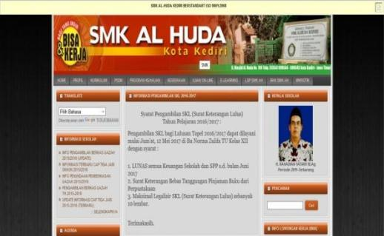

Gambar Tampilan Halaman Website

Resmi SMK Al Huda Kota Kediri

- Tampilan Menu Home Aplikasi Tampilan awal aplikasi

sistem penerimaan siswa baru SMK Al Huda Kota Kediri yang meliputi home,pendaftaran,profil sekolah,pengumuman dan kontak kami.
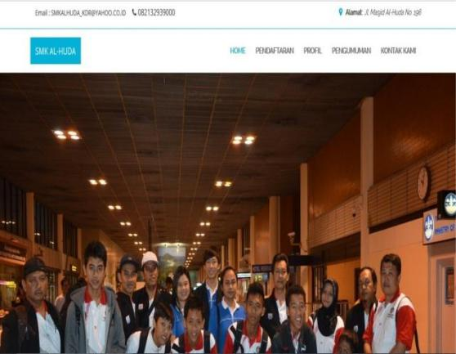

- Tampilan Form Input Data Siswa Halaman ini digunakan

pada proses input data siswa,

dimana calon siswa harus mendaftarkan datanya meliputi biodata pribadi, email, nomer handphone, biodata orang tua, nilai danem, foto SKHU untuk proses selanjutnya akan diseleksi dari pihak sekolah atau admin website.
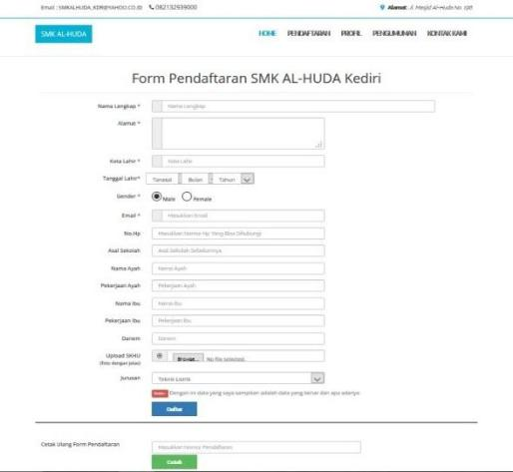

Gambar Tampilan Form Input Data Siswa

- Tampilan Halaman Cetak Bukti Pendaftaran

Halaman ini tampilan cetak pada calon siswa atau juga bukti sebagai calon pendaftar yang sewaktu – waktu sebagai bukti kalau sudah mendaftar secara online.

Gambar Tampilan home Aplikasi

Ferry Suncahya Iantoro | 11.1.03.03.010 simki.unpkediri.ac.id
Fak Teknik- Sistem Informasi || 6||

Simki-Techsain Vol. 02 No. 07 Tahun 2018 ISSN : 2599-3011
Artikel Skripsi

Universitas Nusantara PGRI Kediri
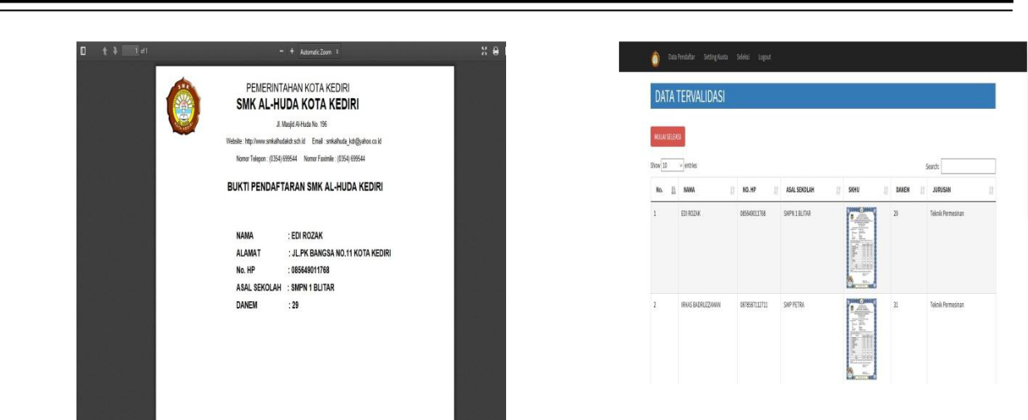

 | Gambar Tampilan Laporan Calon Siswa
Gambar Tampilan Halaman Cetak Bukti | Yang Diseleksi
Pendaftaran | 7.TampilanCetakLaporan
5. Tampilan Halaman admin | Penerimaan

Halaman ini digunakan oleh administrator untuk pengolahan seluruh data calon siswa yang akan mendaftar, setting kuota, seleksi, dan mencetak untuk pelaporan data - data yang lolos seleksi.
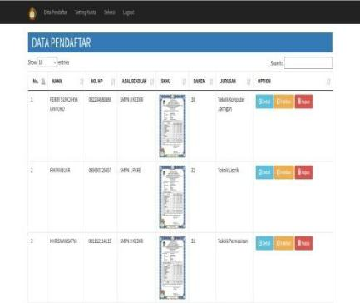

Halaman ini menampilkan hasil cetak laporan penerimaan dari sisi admin yang tujuannya untuk pelaporan Kepala Sekolah, Guru, TU sebagai data yang sudah dikelola oleh admin.
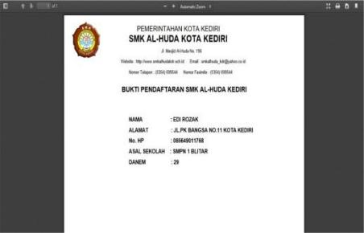

Gambar Tampilan Halaman Admin

- Tampilan Laporan Calon Siswa Halaman ini menampilkan

laporan calon siswa atau jumlah pendaftar yang mendaftar di SMK Al Huda Kota Kediri dan nantinya proses selanjutnya akan diseleksi oleh admin menjadi data yang valid.

Ferry Suncahya Iantoro | 11.1.03.03.010 Fak Teknik- Sistem Informasi

Gambar Tampilan Cetak Laporan

Penerimaan

B. Evaluasi Progam

Pengujian yang dilakukan terhadap aplikasi Sistem penerimaan siswa baru SMK Al Huda Kota Kediri dengan metode blackbox. Pengujian dilakukan dengan menjalankan semua fungsi dan fitur yang ada dari aplikasi

simki.unpkediri.ac.id
|| 7||

Simki-Techsain Vol. 02 No. 07 Tahun 2018 ISSN : 2599-3011
Artikel Skripsi

Universitas Nusantara PGRI Kediri

ini kemudian dilihat apakah hasil dari fungsi-fungsi tersebut sesuai dengan yang diharapkan. Aplikasi dijalankan melalui suatu web browser dan mencoba mengakses sistem.

Kesimpulan

- Dari proses analisis, perancangan dan implementasi yang dilakukan telah dihasilkan suatu sistem informasi pendaftaran siswa baru SMK Al Huda Kota Kediri berbasis web.

- Untuk merancang sistem informasi pendaftaran secara

online agar sistem yang diharapkan dapat mendukung untuk mengatasi permasalahan

dalam sistem informasi pendaftaran siswa baru pada SMK Al Huda Kota Kediri .

- Untuk membangun aplikasi sistem informasi pendaftaran yang lebih efisien waktu dalam proses pendaftaran, dan akurat dalam pelaporan.

- Saran

  - Objek penelitian lebih luas yaitu tidak hanya mengacu pada sistem informasi pendaftaran siswa baru pada SMK Al Huda Kota Kediri saja.

  - Daerah penelitian diharapkan agar lebih luas lagi dari segi tampilan halaman web, diharapkan untuk bisa disempurnakan lagi agar lebih menarik.

  - Ditambahkan menu yang sesuai

dengan kebutuhan sehingga masyarakat lebih cepat untuk menangkap informasi yang ada.

Ferry Suncahya Iantoro | 11.1.03.03.010 simki.unpkediri.ac.id
Fak Teknik- Sistem Informasi || 8||

 |  |  |  |  |  | Simki-Techsain Vol. 02 No. 07 Tahun 2018 ISSN : 2599-3011
 |  |  |  |  |  |  | Artikel Skripsi
 |  |  |  |  |  | Universitas Nusantara PGRI Kediri
IV. DAFTAR PUSTAKA |  |  |  |  |  | Komputindo, Kelompok Gramedia.
Amsyah, Zulkifli, “Manajemen Sistem |  |  |  |  |  | Jakarta 2012.
Informasi”, Gramedia |  |  |  | Pustaka |  | Simamarta, Janner. 2012. Aplikasi Mobile
Utama, Jakarta, 2011. |  |  |  |  |  | Commerce Menggunakan PHP dan
Hakim, | Lukmanul. |  | 2014. | Rahasia |  | MYSQL. Yogyakarta: Penerbit Andi.
Master |  | PHP | & | MySQL |  | Sukono.2012. Sistem Informasi Penerimaan
(improved). |  |  | Yogyakarta |  | : | Siswa Baru Di SMK Bhina Tunas
Penerbit Lokomedia. |  |  |  |  |  | Bhakti Juwana Pati. |  | Surakarta:
Kadir, Abdul. 2012. Pengenalan Sistem |  |  |  |  |  | UNSA.
Informasi. Yogyakarta : Penerbit |  |  |  |  |  | Westriningsih. | 2012. | Belajar
Andi. |  |  |  |  |  | JavaScript | Menggunakan
Kasman Dharma, Akhmad. 2013. Trik |  |  |  |  |  | JQuery. | Semarang: | Wahana
Menguasai OOP dengan PHP. |  |  |  |  |  | Komputer.
Yogyakarta: Penerbit
Lokomedia.
Nugroho, | Adi. | 2012. Perancangan
dan Implementasi Sistem Basis
Data.Yogyakarta: Andi.
Raharjo, Budi. 2012. Belajar otodidak
membuat |  |  |  | database
menggunakan |  |  | MySQLBandung

- INFORMATIKA Bandung. Rosa A S, M. Shalahudin. 2012.

Modul Pembelajaran Rekayasa Perangkat Lunak (Terstruktur dan Berorientasi Objek). Bandung : Modula.

Kustiyahningsih., 2012. Pemodelan Waterfall (Terstruktur dan Berorientasi Objek). Bandung : Modula.

Sampurna. ”Menguasai aplikasi web tanpa

pemrograman”. : PT. Elex Media

Ferry Suncahya Iantoro | 11.1.03.03.010
Fak Teknik- Sistem Informasi

simki.unpkediri.ac.id
|| 9||

